Lễ khai giảng đặc biệt của các bạn nhỏ MGL A3
Những năm học trước, tất cả học sinh trên cả nước đều vui vẻ hân hoan dự lễ khai giảng đón chào năm học mới. Sân trường được trang hoàng rất đẹp. Sau những tháng hè nắng cháy, cây cối được khoác lên mình những chiếc áo màu xanh của lá. Thế là đã sang mùa thu, mùa của những cơn gió heo may, mùa của những bông cúc vàng tươi...Nhưng có lẽ, điều kì diệu nhất của mùa thu mà để lại nhiều dấu ấn trong lòng lứa tuổi học trò là ngày khai giảng đầu năm học mới. Ngày khai giảng là ngày mà khiến cả cô và học trò háo hức và vui sướng nhất. Dẫu ngày khai giảng năm nay không được trọn vẹn bởi dịch bệnh đang còn phức tạp nhưng rồi đây trường học sẽ lại rộn rã tiếng cười.

Với tôi khai giảng năm học mới “tựu trường” hay ngày “hội đến trường” vào ngày 5.9 hằng năm luôn mang nhiều ý nghĩa trong cuộc đời học sinh, ngày mà tâm hồn mọi người như trẻ mãi cùng bảng đen, phấn trắng. Hơn ai hết, cảm xúc của các bậc phụ huynh, thầy cô và học sinh vào sáng ngày 5.9 luôn rất vui tươi, tràn đầy động lực và niềm tin cho một năm học mới nhiều thành công mới, thắng lợi mới.
Ngày khai giảng, ngày hội đến trường năm nay thật đặc biệt!. Các em ở nhà, không đến trường … chỉ gặp nhau trước màn hình công nghệ qua kênh truyền hình, trực tuyến qua zoom, google meet ...

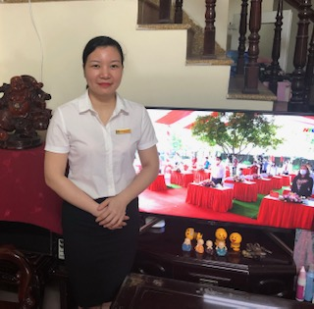

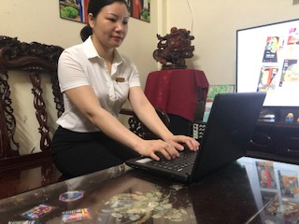
Cô Huyền chuẩn bị khai giảng qua zoom
Mọi thứ đều có thể chuẩn bị đầy đủ qua màn ảnh nhỏ nhưng có lẽ cảm xúc của mỗi người không thể vẹn nguyên như những ngày tựu trường của những năm trước. Đâu đó các các nhà giáo, các em học sinh sẽ có chút bồi hồi, bâng khuâng và lắng đọng. Chúng ta sẽ không được thưởng thức những tiết mục văn nghệ sôi nổi chào đón năm học mới, không có hình ảnh thầy/cô hiệu trưởng tiến lên sân khấu đánh trống khai trường với ba hồi chín tiếng đánh dấu một cột mốc chuyển giao giữa những ngày hè sân trường vắng vẻ với một năm học mới. Cũng không thấy hình ảnh ôm nhau vui đùa mừng rỡ của các em học sinh khi gặp bạn bè mới, thầy cô mới, trường mới sau những ngày hè thật dài... Thương lắm học sinh ở năm học trước đã không được dự lễ tổng kết cuối năm, chia tay vội vã trên màn ảnh nhỏ với thầy cô chủ nhiệm và bạn bè… Đầu năm học mới cũng không thể có ngày tựu trường đúng nghĩa .Nhưng qua đó các con học sinh có một lễ khai giảng đáng nhớ qua zoom.
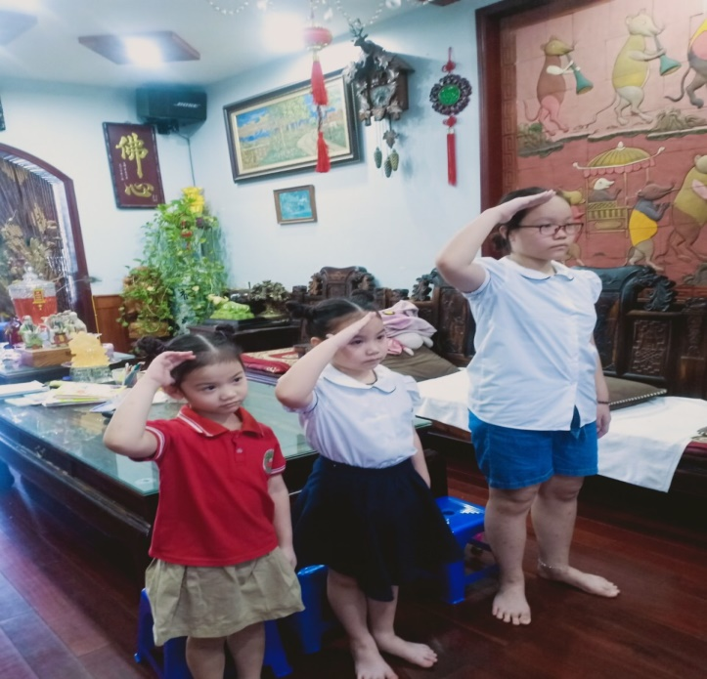 | 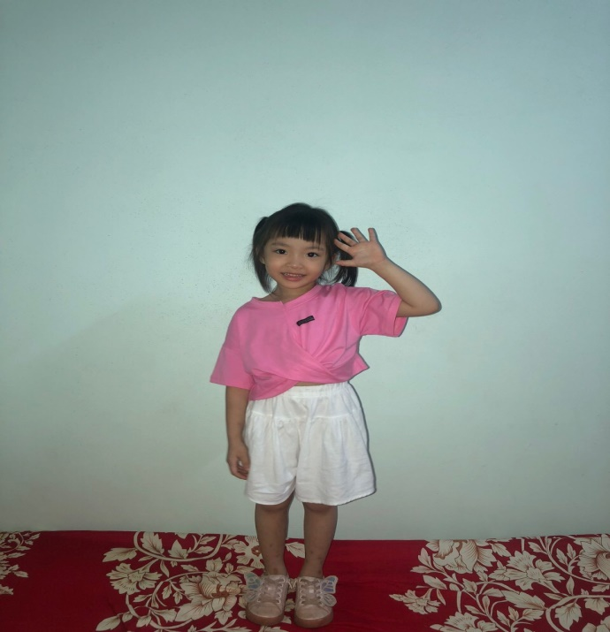

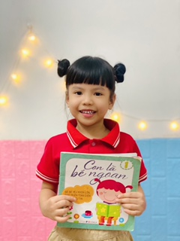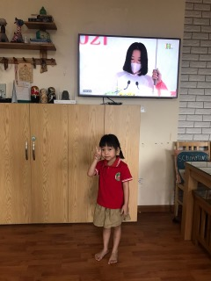

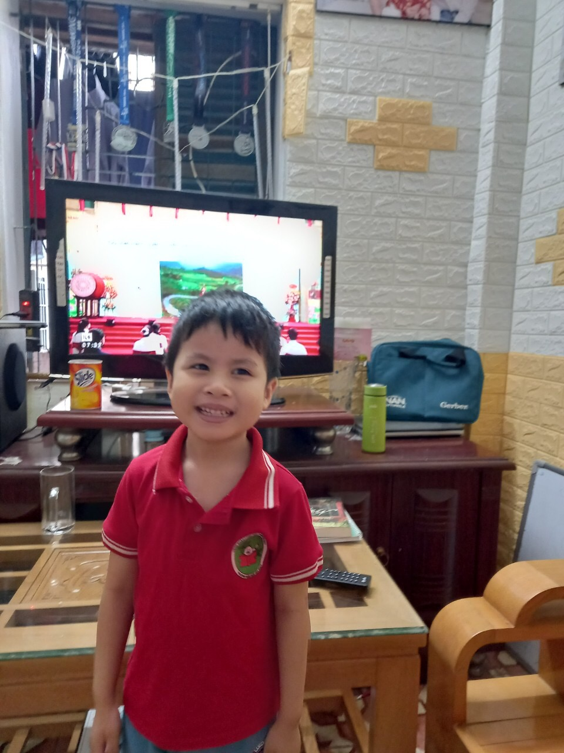

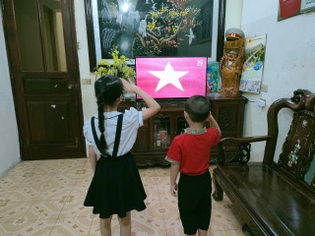

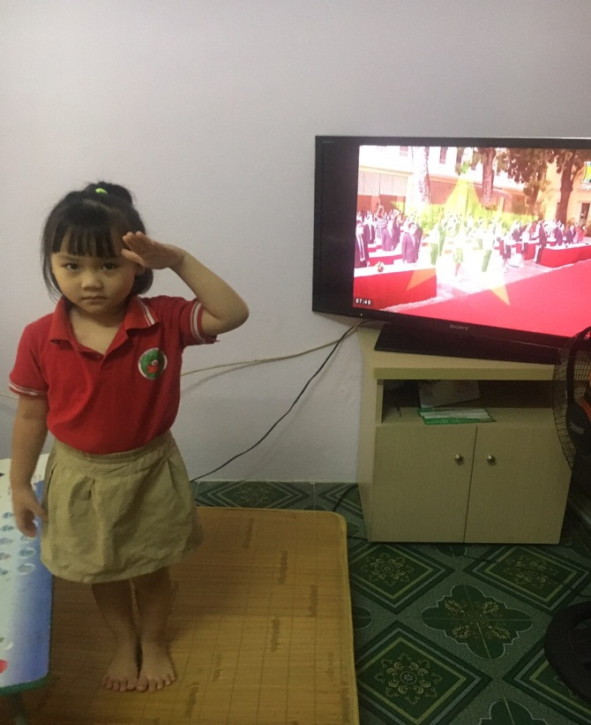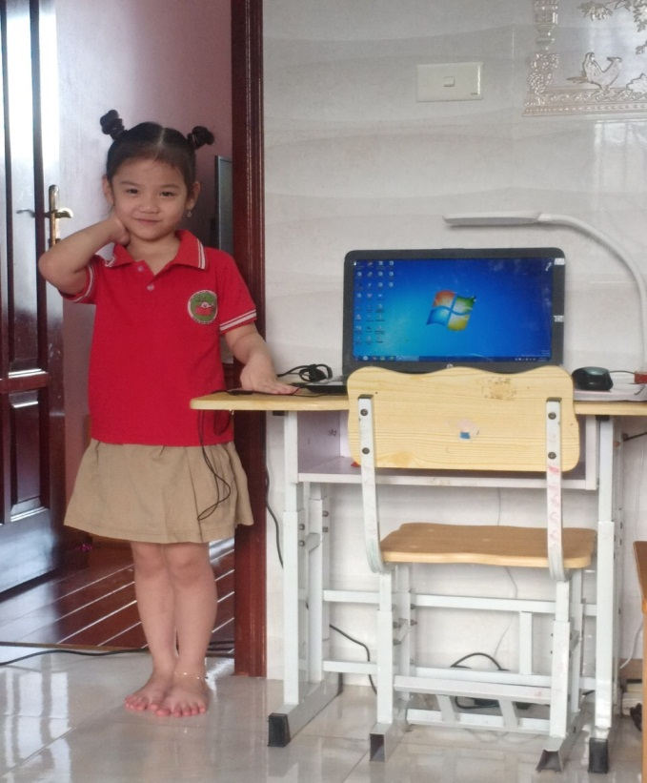
Các con cùng dự khai giảng trực tuyến trên truyền hình
Sau đó cô và các con cùng nhau vào zoom của lớp MGL A3 để trò chuyện và trao đổi về tình hình của lớp trong năm học mới này.

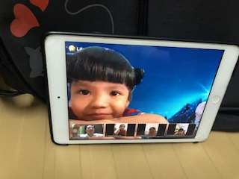

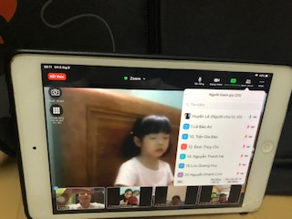

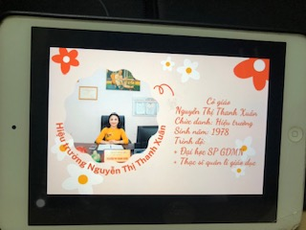

Trường học sẽ sớm rộn rã tiếng cười
Dẫu ngày khai trường năm nay không được trọn vẹn bởi dịch bệnh đang còn phức tạp. Chúng ta phải bảo đảm an toàn sức khỏe của mỗi người bằng cách học tập trực tuyến ở nhà nhưng các em hãy luôn nhớ thầy cô, bố mẹ và tất cả mọi người vẫn đang dành hết sự quan tâm và tình yêu thương cho các em. Nếu như ngoài kia đội ngũ bác sĩ, y tế, quân đội vẫn đang ngày đêm đương đầu trong cuộc chiến chống Covid- 19 thì mỗi thầy cô giáo sẽ mang trên mình sứ mệnh đưa tri thức đến với học sinh bằng tất cả sự nhiệt tâm của “liều vắc xin 2 trong một đó là trách nhiệm và tình thương”.
Các bậc phụ huynh trong thời gian này chính là cánh tay nối dài đắc lực giữa nhà trường và gia đình. Là người thầy, người bạn lớn bên cạnh các con mỗi ngày để nhắc nhở, động viên con thích ứng với bối cảnh thực tại, học tập trực tuyến, luôn phấn đấu rèn luyện không ngừng nghĩ để xứng đáng với sự yêu thương và dạy dỗ của thầy cô, sự quan tâm, chăm sóc của bố mẹ. Mỗi gia đình sẽ là một pháo đài vững chắc trong cuộc chiến chống virus Covid-19 để sớm đưa cuộc sống bình thường mới trở lại.
Ngày khai giảng sẽ qua đi và rồi đây trường học sẽ lại rộn rã tiếng nói cười, các em lại được đến trường trong sự bình an, vui tươi và hạnh phúc, đúng với khẩu hiệu của ngành giáo dục: Mỗi ngày đến trường là một ngày vui! Cô chúc các con có một năm học mới thật vui vẻ, hân hoan, chúc cho năm học mới gặt hái được nhiều thành công. Hẹn gặp lại các con.

